**Открытое занятие по музыке в старшей группе на тему:**

**«Инструменты я люблю, ими весело стучу»**

**Цель:** развитие положительных эмоций, формирование элементарных представлений о «шумовом оркестре», о «дирижере», пробуждать интерес ко всем видам деятельности.

**Задачи:**

-способствовать развитию творчества детей, побуждать их к активным самостоятельным действиям;

-создавать условия для приобщения детей к инструментальной музыки и самостоятельному осмысленному музицированию;

-развивать чувство ритма, умение играть в оркестре, точно передавать ритмический рисунок, развивать эмоциональную отзывчивость;

-воспитывать любовь и интерес к музыке, расширять музыкальный кругозор, воспитывать культурного слушателя и исполнителя.

Оборудование:

-портреты композиторов, ИКТ (слайды с изображением музыкальных инструментов)

-шумовые инструменты (бубны, маракасы, деревянные ложки, колокольчики)

-кухонная посуда: большой хрустальный бокал, две чашки разных размеров, деревянные ложечки, баночки с крупой, картонная коробочка, сковорода.

**Ход занятия:**

Под веселую музыку дети друг за другом входят в зал. Дети приветствуют гостей, здороваются по-музыкальному. Затем педагог предлагает детям поздороваться друг с другом. Звучит музыкальное приветствие: «Здравствуй, здравствуй милый друг!»

Педагог: - Ребята, что вы можете рассказать о музыке?(ответы детей). Вы знаете, как она рождается? (Ее сочиняют композиторы). Каких композиторов вы знаете? Они сочиняют музыку, а кто помогает нам услышать ее? (Музыканты). Конечно, музыканты. А кто такие музыканты? (Это люди, играющие на музыкальных инструментах).Музыканты живут в волшебной стране МУЗЫКИ и помогают нам услышать ее с помощью музыкальных инструментов.

Идет показ слайдов с изображением музыкальных инструментов(скрипка, баян, труба, гитара, пианино, барабан),дети называют их.

Педагог: - А как мы называем человека, играющего на скрипке, гитаре, пианино и т. д. Вы бы хотели побывать в волшебной стране МУЗЫКИ? Как вы думаете, как мы можем туда попасть? (ответы детей)

- Я предлагаю вам закрыть глазки, ведь во сне с нами происходят разные удивительные чудеса. А что нам поможет поскорее уснуть?(КОЛЫБЕЛЬНАЯ ПЕСНЯ). Как звучит « Колыбельная» песня? Какая она по - характеру и настроению?

Звучит **«Колыбельная Лулур-бай**». Дети кладут голову на колено и закрывают глаза.

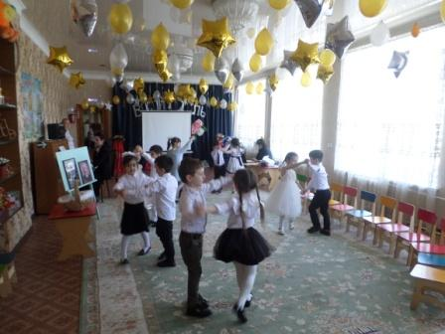

Дети спят, они уснули

Сниться им прекрасный сон-

Музыканта видят в нем (звучит мелодия на фортепиано).

Музыка волшебная полилась вокруг

И от этой музыки все ожило вдруг.

Но, внезапно, музыка вмиг оборвалась

Музыкант не может ничего сыграть.

Что же ему делать? Как же дальше быть?

Кто же сможет музыканту инструмент починить?

Дети просыпаются.

Педагог: - Ребята, что вы увидели во сне? (ответы детей). Кто же может помочь музыканту? (Мастер) Тогда нам надо поскорее мастера найти. - Ребята, а мы с вами умеем мастерить своими руками? Чтобы мастерами стать, надо нам загадку отгадать: Какой инструмент есть у каждого человека, и этот инструмент каждый из Вас носит с собой? (ГОЛОС) А как же мы можем помочь «музыканту» своим голосом? (исполнить песню). Педагог настраивает детей на исполнение, дает «певческую установку».

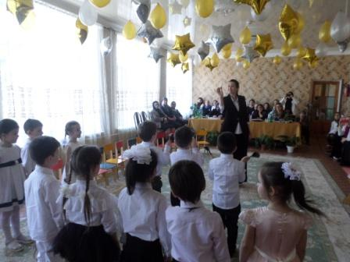

Исполнение **«СОЛНЕЧНОЙ ПЕСЕНКИ»**

Педагог: - Ребята, а вы знаете, что в далекие времена, когда еще не было мастеров, люди сопровождали свое пение ударами по коленям, хлопками, щелчками, шлепками и притопами. А давайте, ребята, мы тоже попробуем с вами озвучить свою песенку «звучащими жестами».

**Коммуникативно-дидактическая игра «ЧАСИКИ».**

Педагог: Вскоре люди убедились, что и куски дерева и камни тоже могут звучать - так появились первые музыкальные инструменты (погремушки, ложки, бубны).Люди до сих пор используют эти инструменты. Вот и у нас они есть и называются «шумовыми». Как вы думаете, почему?(ответы детей).Предлагаю детям подойти поближе к этими инструментам и выбрать себе любой из них.

Теперь у нас в руках много музыкальных инструментов и мы с вами –музыканты. Скажите, как можно назвать одним словом нашу игру? (оркестр) Правильно, оркестр - это когда много музыкантов играют на разных музыкальных инструментах. А оркестром руководит ДИРИЖЕР. Вашим дирижером буду Я, внимательно следите за моей дирижерской палочкой.

Громко, сильно не стучите,

Инструменты берегите!

Музыку слушайте внимательно,

В ритм попадайте обязательно!

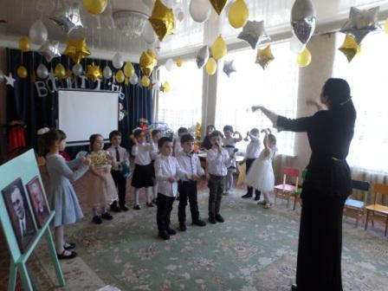

**Звучит песня «ДОБРЫЙ МАСТЕР»** Дети играют в шумовом оркестре.

Педагог: Скажите, ребята, а где еще происходят чудеса? Где мы можем встретиться с «волшебством»? (В сказке). Я хочу рассказать вам сказку. Сказка эта не простая, а музыкальная. Прошу нескольких детей подойти к столику, на котором лежит посуда. Педагог рассказывает детям сказку, а дети озвучивают ее с помощью «подручных» инструментов.

  Сказка **«ЧЕЙ ГОЛОС ЛУЧШЕ»**  
 4 мин 6 шумов  
 Однажды на кухне поспорила посуда, чей голос лучше.  
«У меня просто волшебный голос», - сказал большой хрустальный  
бокал. И он зазвенел. (ТРЕУГОЛЬНИК или БОКАЛ)

«У нас тоже очень приятные голоса», - сказали две чашечки. Одна из них была побольше, а другая – поменьше, но их ставили на стол вместе и они подружились. «Мы вместе можем сыграть песенку», - сказали чашечки и зазвенели. (ДВЕ ЧАШКИ ИЛИ МЕТАЛЛОФОН).  
« Мы тоже умеем играть», - сказали деревянные ложки  
и сыграли что-то весёлое. (ДЕРЕВЯННЫЕ ЛОЖКИ).  
«Лучше послушайте меня»,- сказала баночка с крупой. «У меня тихий, но интересный голос». И она загремела: (БАНОЧКА С КРУПОЙ ИЛИ МАРАКАСЫ).  
«Разве это музыка?», - закричала большая картонная коробка. «Тебя же почти не слышно! Вот как надо играть!», - и она громко застучала. (КОРОБКА ИЛИ БАРАБАН).

«Голос громкий, но не очень приятный»,- сказала большая сковородка. «Послушайте теперь меня». И она зазвонила, как колокол: (СКОВОРОДКА ИЛИ ТАРЕЛКА).  
Но тут Катенька, которая стояла под дверью и всё слышала, закричала:  
«Мама, бабушка! Я нашла музыкальные инструменты! Идите на кухню!»  
И она включила магнитофон, и все стали играть под музыку, а мама запела. И это был самый лучший голос.

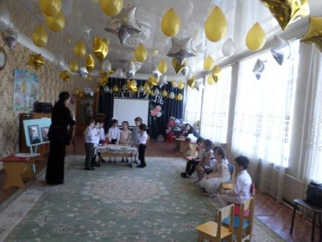

Рефлексия.